Exercício – Aula 06
Árvores AVL

1. Para cada árvore binária abaixo, diga se é uma árvore AVL (justifique).
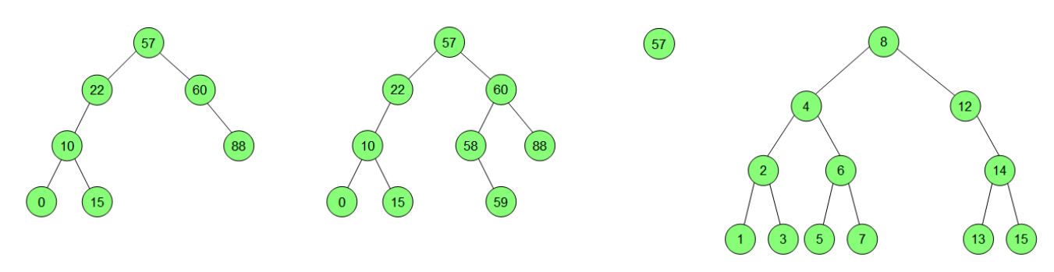

2. Monte a árvore AVL (passo-a-passo) para as seguintes inserções de chaves, indicando a cada passo qual elemento foi inserido ou qual rotação foi realizada:

a) 50, 30, 20, 70, 40, 35, 37, 38, 10, 32, 45, 42, 25, 47, 36.
b) 100, 80, 60, 40, 20, 70, 30, 50, 35, 45, 55, 75, 65, 73, 77

3. Dadas as seguintes chaves M, G, B, H, S, P, F, C como entrada (nesta ordem), desenhe a respectiva árvore AVL (balanceando-a quando for necessário).

4. Monte a árvore AVL (passo-a-passo) para as seguintes inserções de chaves
41, 38, 31, 12, 19, 8, 27, 49 (nesta ordem),
- indicando a cada passo qual elemento foi inserido,
- o grau de balanceamento de cada nó e
- qual rotação foi realizada.

5. Implemente a arvore AVL. Para um bom entendimento tente utilizar o arquivo bst.py (como fizemos em sala) e implemente as funções:

# Funções Auxiliares
def getHeight(root):

# FB = H(T.left) - H(T.right)
def getBalance(root):

# ROTAÇÕES
def leftRotate(z):

def rightRotate(z):

# Função de inserção
def insertNode(root, value):
# Faz a inserção de maneira recursiva
# Atualiza altura (pois um filho foi adicionado)
# Verificar o Fator de Balanceamento
# Chama as rotações para os casos específicos

# Função de remoção
def deleteNode(root, value):

